ÍNDICE
1. Objetivo y descripción del problema
2. Estrategias implementadas
2.1 Búsqueda exhaustiva
2.2 Búsqueda exhaustiva con poda
2.3 Divide y Vencerás
2.4 Divide y Vencerás mejorado
3. Ordenación: HeapSort
3.1 Ejemplos límite (mejor y peor caso)
3.2 Estudio teórico: pseudocódigo y cálculo de la complejidad
4. Estudio experimental
4.1 Metodología
4.2 Caso medio (datos aleatorios distribuidos en x e y)
4.3 Peor caso (todos los puntos en la misma vertical, misma x)
4.4 Métrica de esfuerzo: distancias calculadas
5. Conclusiones
6. Anexo: decisiones de diseño

1. Objetivo y descripción del problema
En esta práctica hay que encontrar, dentro de un conjunto de puntos del plano, la pareja de puntos cuya distancia euclídea sea la menor de todas. Para resolverlo, he implementado cuatro estrategias: una búsqueda exhaustiva, que comprueba todos los pares posibles, esa misma búsqueda con poda, tras ordenar los puntos por la coordenada «x», el algoritmo Divide y Vencerás y una versión mejorada de este último. También he implementado la ordenación HeapSort, que usan las tres últimas estrategias.
El programa permite generar datasets aleatorios, ajustados al peor caso si se desea, cargar ficheros de TSPLIB, y muestra el resultado en una tabla con el par encontrado, su distancia, el número de distancias calculadas y el tiempo empleado, además de dibujar los puntos y la distancia mínima en un panel. Finalmente se comparan los tiempos de las cuatro estrategias con distintas tallas de datos para comprobar cuál funciona mejor.

2. Estrategias implementadas

2.1 Búsqueda exhaustiva
Es la versión más sencilla: se comprueba la distancia entre todos los pares de puntos posibles, que son n·(n−1)/2, y se queda la menor comparación. Como se recorren todas las parejas, el coste es O(n²) siempre, sin importar cómo estén colocados los datos.

2.2 Búsqueda exhaustiva con poda
Es la misma idea pero ordenando primero los puntos por la coordenada «x». Una vez ordenados, en el bucle interno se deja de comparar en cuanto la diferencia entre las «x» de dos puntos es mayor que la mejor distancia calculada hasta ese momento: los puntos que quedan por la derecha están aún más lejos, por lo que se descartan todos sin calcular su distancia. Estas comparaciones de «x» no cuentan como distancias calculadas. El coste mínimo, es el de la ordenación, O(n·log n), pero en la práctica el ahorro es mucho mayor.

2.3 Divide y Vencerás
Con los puntos ordenados por «x», se toma el punto central como línea vertical que parte el conjunto en dos mitades. El par más cercano o está en la izquierda, o en la derecha, o tiene un punto en cada lado. Los dos primeros casos se resuelven llamando recursivamente al algoritmo, y de los dos se queda la menor distancia. Para el caso de cruce basta mirar la franja central, formada por los puntos cuya «x» está a menos de esa menor distancia de la línea; la búsqueda dentro de ella se hace con una pequeña poda por la «x». La recurrencia es O(n·log n).

2.4 Divide y Vencerás mejorado
El problema del algoritmo anterior aparece si todos los puntos tienen la misma «x», la franja central contiene a todos los puntos y la búsqueda dentro de ella vuelve a ser cuadrática. La mejora consiste en ordenar la franja por la coordenada «y» en cada llamada y comparar cada punto solo con sus 7 vecinos en esa lista.Esto funciona, debido a el argumento de empaquetado de la geometría computacional clásica, que nos dice que, usando la distancia mínima como referencia, en la franja ninguno de los puntos fuera de los 7 vecinos de nuestro punto actual, puede ser el más cercano. De este modo la franja deja de ser el punto débil y el peor caso queda neutralizado.

3. Ordenación: HeapSort
HeapSort es la ordenación que usan las tres últimas estrategias. Funciona en dos fases:
- Fase 1: Se construye un max-heap, un árbol donde cada posición «i», tiene sus hijos en las posiciones «2i+1» y «2i+2» y cada padre es mayor que sus hijos.
- Fase 2: Se intercambia la raíz con la última posición del heap y se reconstruye, dejando cada máximo colocado al final
Su complejidad es O(n·log n) en el mejor caso, en el medio y en el peor. Se eligió frente a QuickSort porque ese coste está garantizado siempre: el peor caso de QuickSort es O(n²), y el peor caso de esta práctica, todos los puntos con la misma «x», es precisamente el tipo de entrada que lo provoca. Así las diferencias de tiempo del estudio experimental se pueden atribuir a las estrategias de búsqueda y no a la ordenación.

3.1 Ejemplos límite (mejor y peor caso)
Imagen 3. Estados del HeapSort con datos aleatorios: estado inicial, max-heap construido (Fase 1) y lista ordenada (Fase 2).
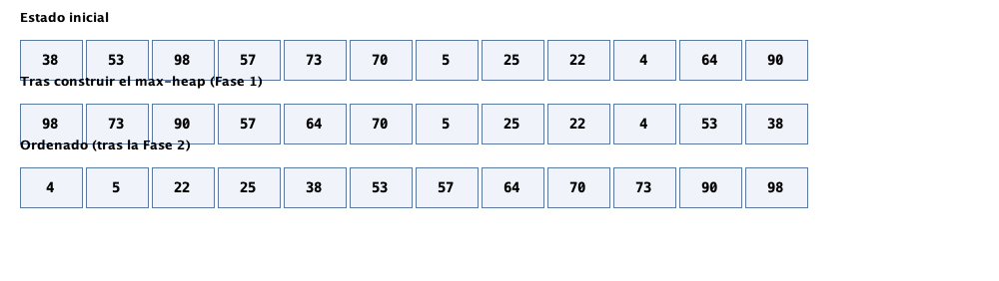
Imagen 4. Estados del HeapSort con datos ordenados ascendentes (caso clásico de estudio): mismas fases y O(n·log n) — la diferencia entre casos es constante, no asintótica.
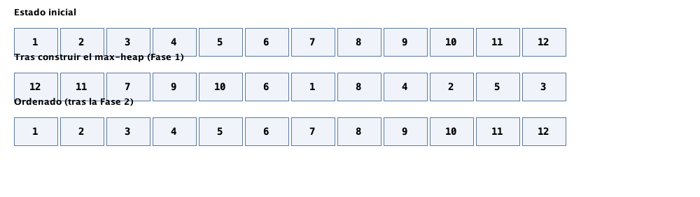

3.2 Estudio teórico: pseudocódigo y cálculo de la complejidad
El pseudocódigo simplificado sobre el que se hace el análisis es el siguiente:
HEAPSORT(lista, n)
PARA i = n/2 − 1 HASTA 0 HACER // Fase 1: construir max-heap
CRIBAR(lista, i, n)

PARA fin = n−1 HASTA 1 HACER // Fase 2: extraer el máximo
intercambiar lista[0] con lista[fin]
CRIBAR(lista, 0, fin)

CRIBAR(lista, i, fin) // hunde el elemento i
MIENTRAS la posición i tenga hijos HACER
hijo ← el mayor de 2i+1 y 2i+2 // COMPARE: operación básica
SI lista[i] ≥ lista[hijo] ENTONCES salir
intercambiar lista[i] con lista[hijo]
i ← hijo

Para calcular el coste se usa como operación básica la comparación que la criba hace entre un elemento y su hijo mayor, porque decide si ese elemento sigue bajando en el árbol. En la primera fase, casi todos los padres están cerca de las hojas y descienden muy pocos niveles, y solo los pocos padres próximos a la raíz pueden bajar hasta el fondo: al sumar el trabajo de esos padres se obtiene un total que crece como n, de forma que construir el heap cuesta O(n). En la segunda fase se hacen n−1 extracciones, cada una con una criba de O(log n), de forma que la fase cuesta O(n·log n). Como la altura del heap no depende del orden de los datos, el mejor caso, el medio y el peor tienen el mismo orden, O(n·log n), esa garantía es la razón por la que se eligió HeapSort antes que QuickSort, cuyo peor caso cae a O(n²).

4. Estudio experimental

4.1 Metodología

4.2 Caso medio (datos aleatorios distribuidos en x e y)
Según la Tabla 1, la exhaustiva con poda es la estrategia más rápida en todas las tallas: en la 5000 tarda 0,031 ms frente a los 8,30 ms de la exhaustiva. La exhaustiva crece cuadráticamente: de 200 a 5000 puntos, 25 veces más datos, su tiempo se multiplica por 8,1 (de 0,95 a 8,30 ms); su orden es O(n²), con las constantes reales de una ejecución medida. Divide y Vencerás (0,27 ms) y su versión mejorada (0,86 ms) crecen de forma suave y quedan por detrás de la poda: la mejorada paga la ordenación extra de la franja por la «y» en cada llamada recursiva. Se confirma la previsión teórica del apartado 3.2: en condiciones normales gana la exhaustiva con poda. En las medias más pequeñas, por debajo del milisegundo, se observan leves variaciones que no crecen con la talla; se deben al ajuste interno de la máquina virtual Java durante la ejecución, y se reducen aumentando el número de experimentos.
Tabla 1. Tiempos medios en milisegundos — CASO MEDIO
Talla | Exhaustivo (ms) | ExhaustivoPoda (ms) | DivideVenceras (ms) | DyV Mejorado (ms)
200 | 1.0227 | 0.0336 | 0.0742 | 0.0951
500 | 0.1220 | 0.0914 | 0.1737 | 0.1196
1000 | 0.3624 | 0.1807 | 0.3799 | 0.4616
1500 | 0.8130 | 0.1756 | 0.0741 | 0.2130
2000 | 1.4451 | 0.0605 | 0.1034 | 0.2941
3000 | 2.9836 | 0.0430 | 0.1631 | 0.4845
4000 | 5.4928 | 0.0271 | 0.2205 | 0.6634
5000 | 8.3001 | 0.0312 | 0.2663 | 0.8550

Gráfica 1. Tiempos (escala logarítmica) por talla — caso medio
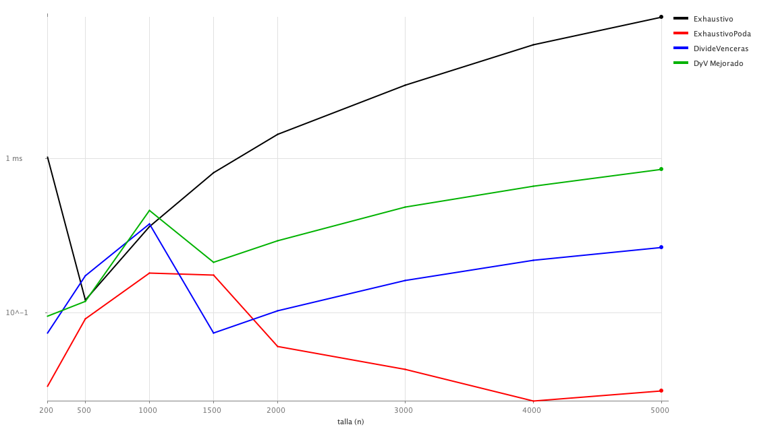
Imagen 6. Panel de solución en caso medio (600 puntos): dataset a escala y par más cercano en rojo.
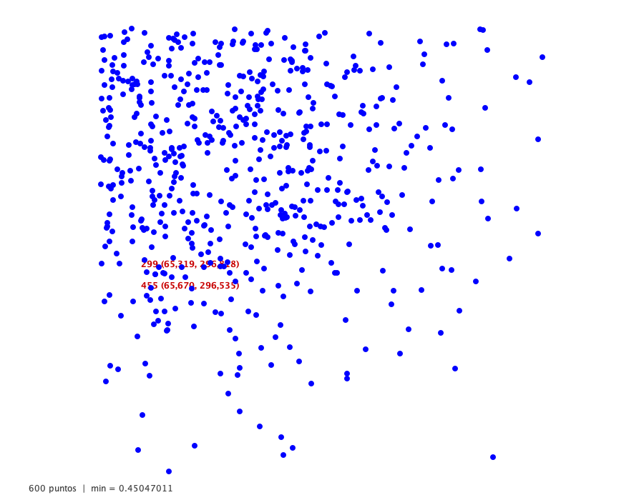

4.3 Peor caso (todos los puntos en la misma vertical, misma x)
Tabla 2. Tiempos medios en milisegundos — PEOR CASO
Talla | Exhaustivo (ms) | ExhaustivoPoda (ms) | DivideVenceras (ms) | DyV Mejorado (ms)
200 | 0.0150 | 0.0187 | 0.0347 | 0.0754
500 | 0.0914 | 0.1122 | 0.1839 | 0.2613
1000 | 0.3474 | 0.4281 | 0.6705 | 0.6486
1500 | 0.7641 | 0.9353 | 1.5370 | 1.1883
2000 | 1.3635 | 1.6662 | 2.6119 | 1.5528
3000 | 2.9971 | 3.7129 | 5.8691 | 2.6227
4000 | 5.2989 | 6.6672 | 11.1797 | 3.6868
5000 | 8.3670 | 10.6884 | 19.6273 | 4.9201

Gráfica 2. Tiempos (escala logarítmica) por talla — PEOR CASO
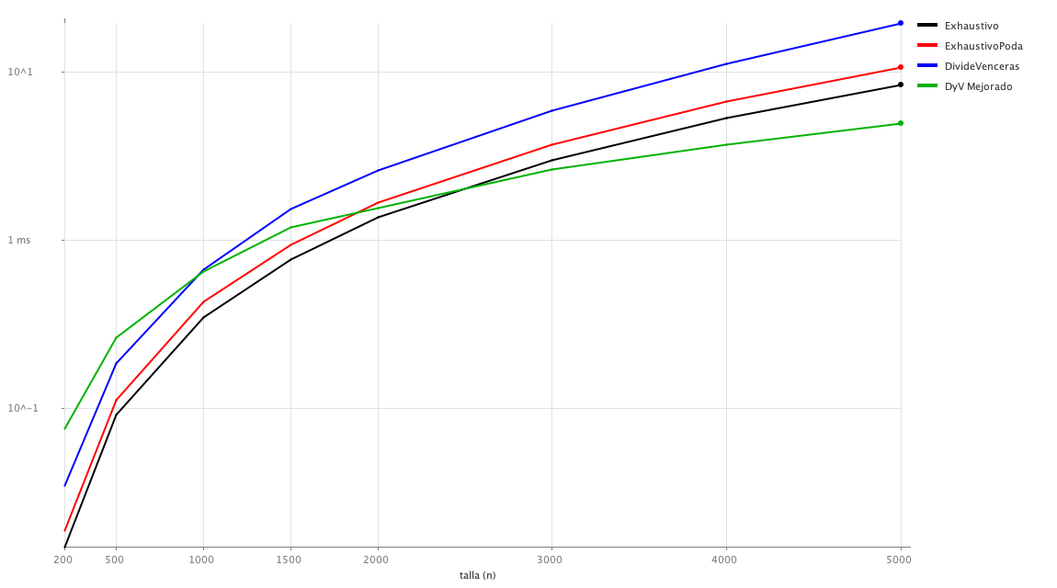
Imagen 8. Panel de solución en el peor caso: la misma vertical (misma x) — la imagen explica por qué la poda por x no puede descartar nada.
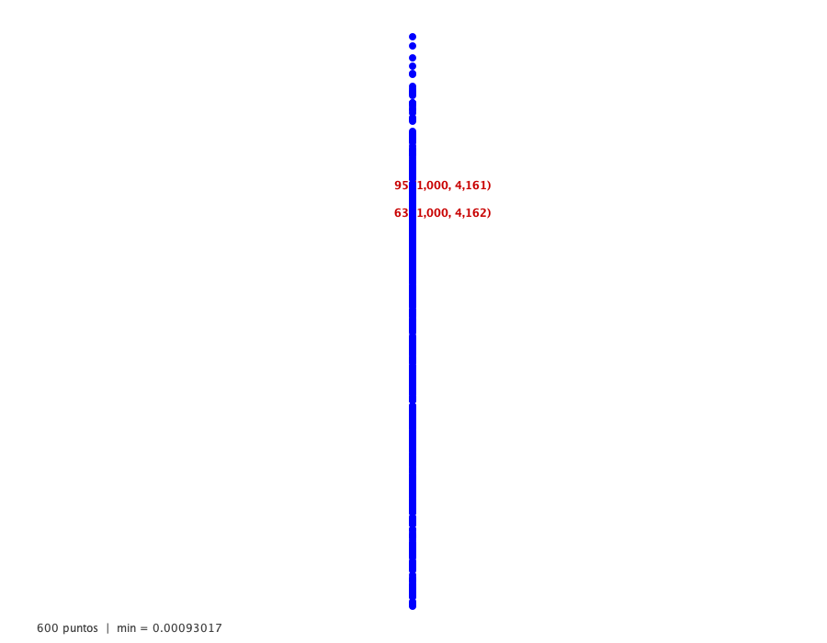

4.4 Métrica de esfuerzo: distancias calculadas
Resultados: distancias euclídeas calculadas (opción 5)
Talla | Exhaustivo | ExhaustivoPoda | DivideVenceras | DyV Mejorado
200 | 19,900 | 326 | 1,218 | 1,321
680 | 230,860 | 848 | 6,410 | 6,446
1160 | 672,220 | 1,283 | 13,979 | 13,146
1640 | 1,343,980 | 2,335 | 22,210 | 19,972
2120 | 2,246,140 | 3,206 | 30,605 | 26,919
2600 | 3,378,700 | 3,644 | 40,219 | 34,386
3080 | 4,741,660 | 4,889 | 51,214 | 42,516
3560 | 6,335,020 | 3,895 | 62,666 | 50,977
4040 | 8,158,780 | 5,571 | 73,310 | 58,518
4520 | 10,212,940 | 5,657 | 86,378 | 68,224
5000 | 12,497,500 | 6,263 | 101,238 | 77,891

Caso medio:
Peor caso (misma x):
Talla | Exhaustivo | ExhaustivoPoda | DivideVenceras | DyV Mejorado
200 | 19,900 | 19,900 | 39,068 | 6,948
680 | 230,860 | 230,860 | 458,660 | 32,004
1160 | 672,220 | 632,660 | 1,338,716 | 60,820
1640 | 1,343,980 | 1,343,980 | 2,679,484 | 91,628
2120 | 2,246,140 | 2,246,140 | 4,480,732 | 123,852
2600 | 3,378,700 | 3,378,700 | 6,743,140 | 157,492
3080 | 4,741,660 | 4,740,847 | 9,465,884 | 191,588
3560 | 6,335,020 | 5,805,106 | 12,649,516 | 226,628
4040 | 8,158,780 | 8,158,780 | 16,293,500 | 262,124
4520 | 10,212,940 | 9,407,130 | 20,399,100 | 298,916
5000 | 12,497,500 | 12,497,500 | 24,965,196 | 335,876

5. Conclusiones

6. Anexo: decisiones de diseño

